基礎電機實驗(一)第七週

|  |  |
| --- | --- |
| 班級 | 電機系電機一 |
| 學生 | 李俊逸 |
| 學號 | 411440521 |

內容

基礎電機實驗(一)第七週 1

壹、實驗目的: 3

貳、實驗原理: 3

重點目標: 3

參、作品介紹: (實驗流程、實驗檢討、作品照片) 4

實驗流程: 4

程式設計圖: 4

程式流程: 5

測試結果: 5

肆、實驗心得 6

1. 實驗目的:
2. 認識螢幕以及如何使用EV3顯示圖片訊息。
3. 初步認識變數。
4. 應用EV3聲音輸出功能。
5. 如何使用EV3-G介面控制圖片顯示與聲音控制?
6. 做出一台透過感測器啟動的車子，並可以爬坡後發現懸崖而停下來，停止後必須顯示圖片以及發出聲音。
7. 知道坡度高度與坡度地面夾角

貳、實驗原理:

本實驗主要研究以主機發出聲音、顯示圖形、觸碰感測器、顏色感測器以及陀螺儀如何在斷崖前停下以及判斷坡度。

重點目標:

1. 學習使用主機發出聲音、顯示圖形、觸碰感測器、顏色感測器以及陀螺儀。
2. 研究爬坡機器人的在斷崖前停下以及坡度判斷與車輛重心配置。

參、作品介紹: (實驗流程、實驗檢討、作品照片)

實驗流程:

1. 組裝車體並確保各項零件之穩固性。
2. 撰寫程式以及測試各項感測器工作狀態。
3. 測試爬坡機器人是否會在斷崖前停下以及判斷坡度。

程式設計圖:

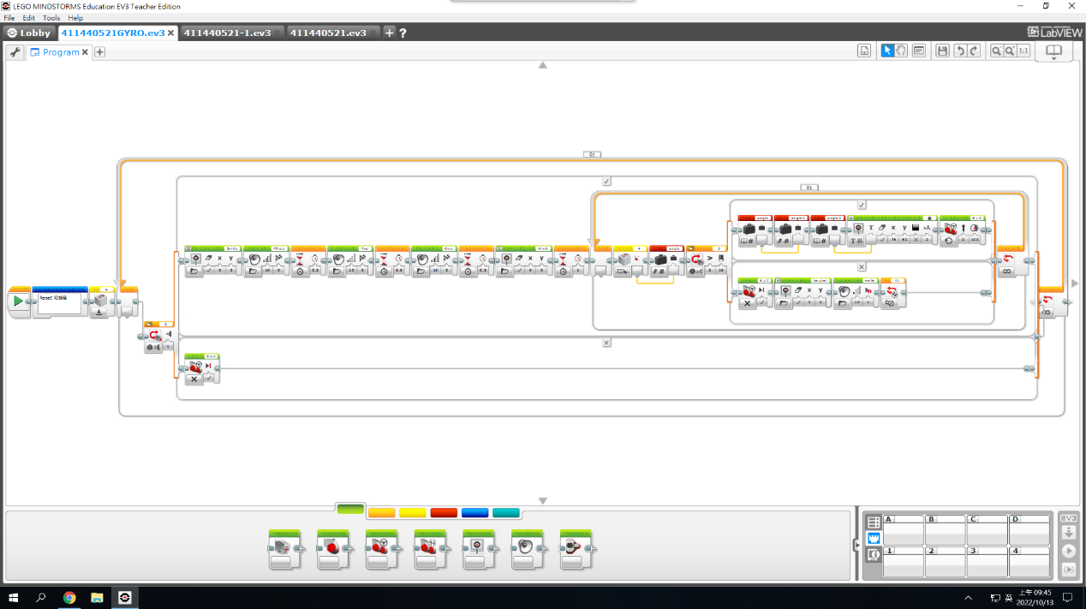

圖一

此程式為若按下按鈕時開始動作，以螢幕顯示圖案以及發出聲音，當反射率>10則續取的坡度以及持續讓車輛向前，否則使車輛停止及斷開迴圈。

第七週成果圖:

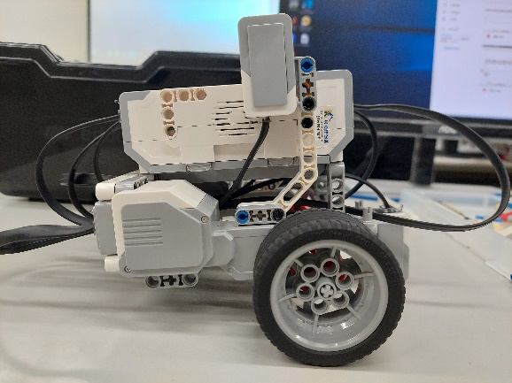圖一(側視圖)

程式流程:

1. 偵測按鈕是否按下。以螢幕顯示圖案以及發出聲音，
2. 當反射率>10則續取的坡度以及持續讓車輛向前，否則使車輛停止及斷開迴圈。

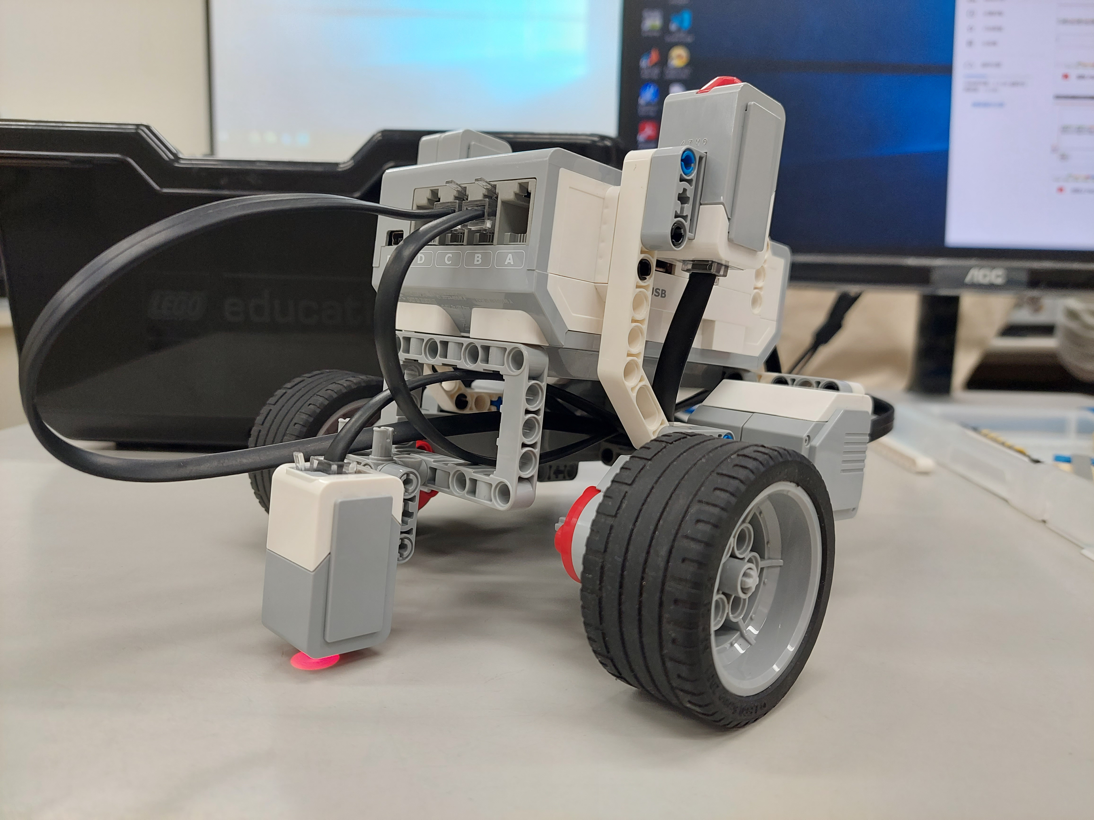圖三(前視圖)

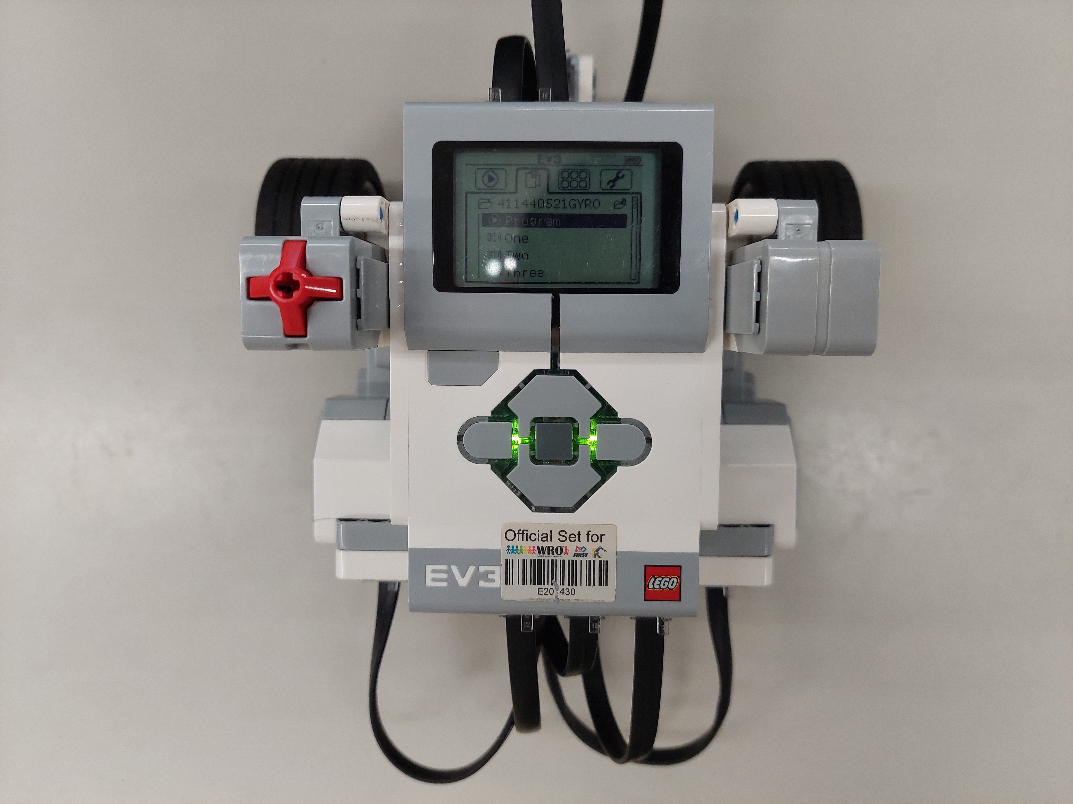圖二(俯視圖)

測試結果:

實驗結果與假設相同，車輛有在斷崖前停下。陀螺儀也有正常讀取資訊。

肆、實驗心得

1. 對此課程我認為有/無其他應用面，或者跟先前學過的機器人課程不同的地方，若無? 為什麼? 若有為什麼?

我認為有其他應用面，因為個項感測器在未來無人車上的功能都很大，例如陀螺儀可應用在手機內部。

1. 元件和機構組裝方面，這次主機發出聲音、顯示圖形、觸碰感測器、顏色感測器以及陀螺儀，移動機構以馬達驅動前輪。
2. 圖控程式方面，學到控制機器人的小細節和技巧，也對程式有更進一步的了解。在此次實驗中我學習到變數的用法，以及陀螺儀的使用方法。
3. 問題解決方法PDCA，是否對你在機器人設計上面有什麼幫助?

我認為PDCA在這次實驗中最主要的是Action的部分，因為這次做出來的測試品的功能設計導向錯誤，不斷的透過改善優化才成功。